La Unidad Didáctica “Encesto en baloncesto”

http://repositorio.unican.es/xmlui/bitstream/handle/10902/1605/Montes%20Saez%20Ana%20Rosa.pdf?sequence=1&isAllowed=y

Tesis de GRADO DE MAESTRO EN EDUCACIÓN PRIMARIA
DISEÑO DE UNA UNIDAD DIDÁCTICA BASADA EN EL
APRENDIZAJE COOPERATIVO CON EL FIN DE PROMOVER
EL CONTACTO INTERCULTURAL

Autora: Ana Rosa Montes Sáez
Directora: Elena Briones Pérez

La Unidad que se presenta va dirigida a la etapa del tercer ciclo de Educación Primaria (concretamente al sexto curso), puede ser aplicada en cualquier centro educativo y además, esta unidad ha sido diseñada y pensada para favorecer la situación del alumnado extranjero; ello por varios motivos:

♣ En la edad de 6 a 12 años, establecer relaciones interpersonales es un hecho imprescindible para el desarrollo psicosocial como señalábamos antes.

♣ En todas las aulas el alumnado es diverso por múltiples motivos, además de la procedencia (género, nivel de capacidad, etc.) lo cual con frecuencia suele desencadenar conflictos. Por ello, será fundamental fomentar una convivencia positiva.

En mi experiencia como alumna de prácticas, he podido comprobar cómo a lo largo de la jornada escolar el alumnado procedente de otros países se agrupa únicamente con los de su misma cultura o cuando esto no es posible, se encuentran aislados del resto de la clase. Esta experiencia me ha motivado a proponer alguna medida como docente que cambie este tipo de situaciones.

A partir de la revisión realizada, he decidido que la metodología cooperativa constituya la base de la Unidad Didáctica propuesta, para de esta manera reforzar las relaciones y hacer partícipe a todo el alumnado, haciéndoles ver que sin la colaboración de cada uno de ellos el objetivo final (p.ej. la resolución de un problema) no se puede alcanzar.

Esta unidad se puede aplicar tanto al segundo como al tercer ciclo de primaria realizando las modificaciones que sean oportunas, pues se trata de cursos donde se pasa de la utilización de los juegos de reglas a la práctica de los deportes. Además, no sólo es válido para la práctica del baloncesto, sino que las técnicas de metodología cooperativa que se emplean permiten aplicar esta propuesta en cualquiera de los deportes colectivos programados para Primaria.

Dado que la cooperación requiere formación de grupos, todas las actividades diseñadas en la propuesta serán llevadas a cabo en grupo o en parejas, en la mayoría de los casos será el profesor el encargado de formarlos, siguiendo el criterio didáctico más conveniente para cada actividad intentando que lo configuren estudiantes de diferente procedencia cultural.

Cuando la actividad requiera la formación de grupos estos serán heterogéneos, es decir, estarán compuestos por alumnos con distintos rendimientos, intereses, perspectivas, y sobre todo procedentes de diversas culturas.

Una vez creados los grupos, en la mayoría de las actividades, se les asignará un rol a cada componente. Desde la Educación Física y la analogía con algúndeporte, en nuestro caso con el baloncesto, será sencillo para el alumnado entender la importancia de desempeñar un rol determinado para la consecución de un objetivo (p.ej. hacer puntos). No siempre tendrán asignado el mismo rol, sino que éste irá rotando con el objeto de que todos adquieran las mismas competencias.

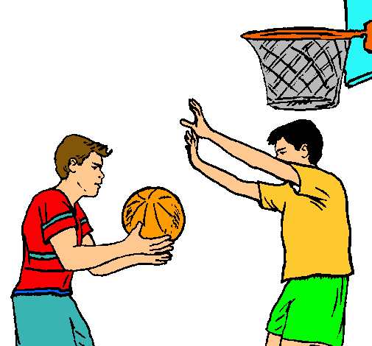

1. JUSTIFICACIÓN

En esta unidad, el núcleo motivador para abarcar los contenidos es el baloncesto. En este deporte al mismo tiempo que se trabajan y optimizan las habilidades motrices y se aprenden nuevos conceptos, reglas y los diferentes roles que se pueden desempeñar, el alumnado coopera entre sí para alcanzar unos objetivos comunes. Esta interdependencia positiva, propia de los deportes de equipo, es una característica esencial que garantizala eficacia de la metodología cooperativa.

Como mencionaba anteriormente se dirige a los alumnos de sexto curso de Primaria. En esta etapa los alumnos ya han adquirido un cierto número de destrezas y habilidades que les permitirá desarrollar la práctica de este deporte. El baloncesto requiere además, de concentración, de dominio de un material un tanto dificultoso, de trabajo en equipo y de una capacitación física que los alumnos de sexto de Primaria ya han afianzado en los cursos anteriores de esta etapa.

Esta unidad se va a trabajar a través de diferentes actividades, habrá una parte teórica pero será en la cancha donde se afianzarán los contenidos, a través de la práctica, empleando diversas estrategias cooperativas.

2. OBJETIVOS

Los objetivos de esta unidad didáctica se han establecido considerando previamente los objetivos generales propuestos para la etapa de Primaria. Siguiendo el R.D. 56/2007 los objetivos generales a conseguir en el área de educación física en la etapa de Primaria adaptados a la edad del alumnado son los siguientes:

¬ Apreciar y valorar la actividad física como fuente de bienestar personal, manifestando una actitud responsable hacia uno mismo y las demás personas y reconociendo los efectos del ejercicio físico, de la higiene, de la alimentación y de los hábitos posturales sobre la salud

¬ Participar en actividades físicas compartiendo proyectos, estableciendo relaciones de cooperación para alcanzar objetivos comunes, resolviendo mediante el diálogo los conflictos que pudieran surgir evitando discriminaciones por características personales, de género, sociales y culturales.

¬ Adquirir, elegir y aplicar principios y reglas para resolver problemas motores, y actuar de forma eficaz y autónoma en la práctica de actividades físicas, deportivas y artístico-expresivas.

¬ Utilizar las tecnologías de la información y la comunicación como recurso de apoyo al área.
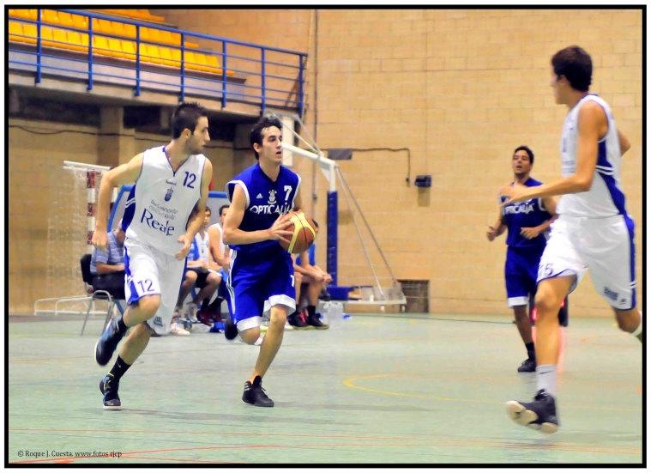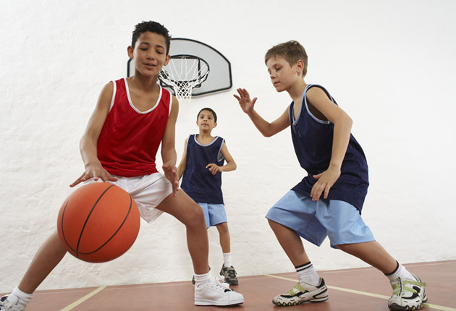

A partir de dichos objetivos generales, se proponen los siguientes objetivos específicos para esta unidad adaptados a la edad y nivel del alumna
do:

¬ La adquisición de un vocabulario propio de baloncesto, así como algunas de sus principales reglas de juego.

¬ El aprendizaje teórico y práctico de los diferentes pases: de pecho, con bote y de béisbol.

¬ La valoración de la importancia de llevar a cabo una buena higiene.

¬ Fomentar el trabajo en equipo para conseguir objetivos comunes.

¬ Introducir el uso de las TIC como recurso de apoyo al aula (p.ej. búsqueda de información sobre un tema en concreto).

3. CONTENIDOS

El área de Educación Física según el R.D. 56/2007 se divide en un total de cinco bloques de contenidos:

Bloque 1. El cuerpo: imagen y percepción;

Bloque 2: Habilidades motrices;

Bloque 3: Actividades físico artístico-expresivas;

Bloque 4: Actividad física y salud,

y Bloque 5: Juegos y actividades deportivas.

En esta unidad vamos a trabajar los siguientes:

¬ Reglamento de iniciación (Bloque 5).
¬ Partes de una cancha de baloncesto, tipos de pase y penalizaciones (Bloque 5).
¬ Diferentes valores de las canastas (Bloque 5).
¬ La importancia del trabajo en equipo (Bloque 5).
¬ Adquisición de habilidades posturales y alimentarias saludables y autonomía en la higiene personal (Bloque 4).

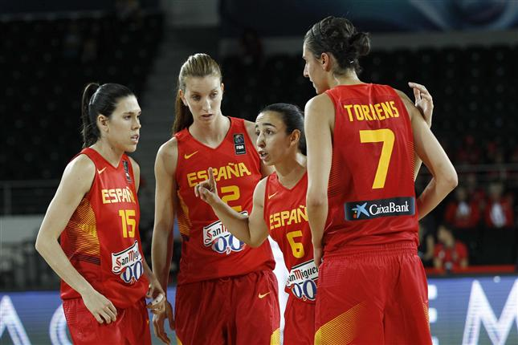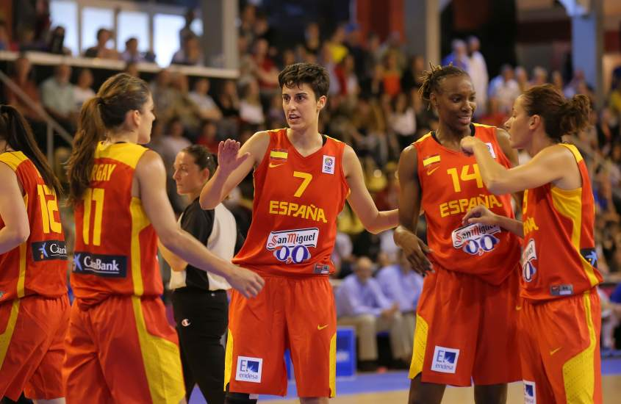

4. RELACIÓN ENTRE LOS OBJETIVOS,LAS COMPETENCIAS BÁSICAS (CCBB),
LOS CONTENIDOS Y LOS CRITERIOS DE EVALUACIÓN

En la siguiente Tabla 2 se especifica la relación entre los objetivos, las competencias que se desarrollarían de alcanzarlos, los contenidos que se están manejando, así como los índices que se empelarían para evaluar la consecución de cada uno de los objetivos.

5. METODOLOGÍA

El tipo de metodología docente propuesta es aquella que permite atender a todo el grupo-clase dentro del aula, fomenta la participación de todo el alumnado, el sentimiento de pertenencia a un grupo y la atención a la diversidad, al mismo tiempo que favorece las relaciones entre los alumnos.

Durante la actividad física son constantes las interacciones, sobre todo en la práctica de algún deporte en concreto. En las sesiones de esta propuesta la mayoría de las actividades son llevadas a cabo en grupos, destacando en cada sesión una actividad en la que se trabaja alguno de los procedimientos descritos del aprendizaje cooperativo (i.e., los equipos cooperativos y juegos de torneo, la Técnica Puzzle y el trabajo por rincones)

La principal estrategia educativa es la cooperativa, por lo que la mayor parte de las actividades se realizarán en grupos, siendo estos heterogéneos pudiendo reforzar las relaciones interpersonales, favorecer la integración de todo el alumnado y fomentar la adquisición de habilidades sociales, autonomía y responsabilidad, entre otros valores.

Salvo en la segunda sesión en la que se plantea la tutoría entre iguales y se trabaja en parejas, en el resto de las sesiones los agrupamientos estarán constituidos aproximadamente por un total de cinco alumnos, en la medida de lo posible con diferente rendimiento y origen cultural, serán formados por el profesor.

6. RECURSOS Y TIEMPOS

Los materiales requeridos para llevar a cabo esta unidad didáctica se refieren a:
♣ Balón de baloncesto, conos , picas y petos.
♣ Los espacios que se van a utilizar son principalmente el pabellón y la cancha externa para realizar las clases prácticas y el aula TIC para realizar las búsquedas de información, así como algunas de las clases teóricas.

Para esta unidad didáctica emplearemos un total de 12 sesiones que se desarrollaran en un total de cinco semanas, para el mes propuesto como mostramos más abajo

Las 12 sesiones de la unidad didáctica han sido planteadas para el mes de febrero, distribuyéndose entre los días lunes, martes y viernes.

La primera sesión está planteada para el día 3 de febrero y la última el día 29 del mismo mes, siempre y cuando el profesor considere que los alumnos hayan adquirido los objetivos establecidos.

Los lunes y viernes las sesiones tienen una duración de 45 minutos mientras que el martes es de 60. En cuanto a la programación señalar que además de la creación de las sesiones que presentaré a continuación, respetaré el ritmo de trabajo de cada uno de mis alumnos y alumnas adaptándome flexiblemente a sus intereses, problemas, motivaciones... que surjan en el día a día y a las posibles modificaciones que debamos realizar en relación a las actividades y al horario determinado con anterioridad.

7. EVALUACIÓN

Los alumnos serán evaluados por el profesor tanto en aspectos relacionados con la ejecución de los ejercicios, como en lo que respecta al trabajo en grupo y la higiene. El propósito de la evaluación no es comprobar, sino mejorar, por ello es conveniente que haya una autoevaluación tanto por parte de los alumnos, valorando su trabajo, y también una hetero-evaluación, al valorar el trabajo de los compañeros, como por parte de los propios docentes.

No debemos olvidar que la evaluación es un instrumento de reflexión y a través de su análisis, los docentes podemos ofrecer feedback, corregir errores y mejorar futuras prácticas. Las auto-y hetero- evaluación del alumnado tendrán lugar al finalizar la sesión y para ello tendrán que rellenar unas fichas dónde valoran su propio trabajo y el de sus compañeros. Las pruebas de auto-y hetero- evaluación han sido tomadas de Barkley y Colbs. (2007) y se pueden consultar en el Anexo 1.

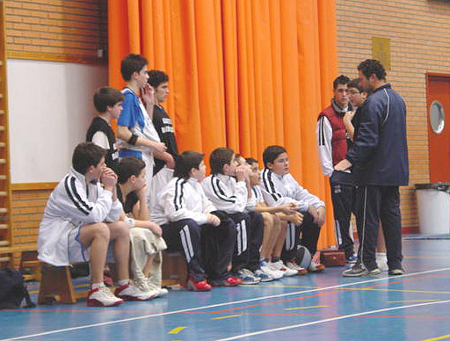

8. DESARROLLO DE LAS SESIONES

Todas las sesiones estarán constituidas por: una parte inicial o de calentamiento a través de la cual el alumnado preparará las diferentes partes del cuerpo para los ejercicios posteriores y evitar con ello la lesiones, una parte principal, en la cual se llevará a cabo una actividad basada en una estrategia metodológica de trabajo cooperativo y por último una parte final de vuelta a la calma. Los últimos minutos de cada sesión serán dedicados a la higiene personal, los alumnos/as pasarán a los vestuarios donde se asearán (ejemplo,
cambio de camiseta); el docente les recordará la importancia de que así lo hagan y supervisará que lo efectúan correctamente.

Seguidamente, en relación al desarrollo de las sesiones, se puede observar la Tabla 3, a través de la cual se explica de forma esquemática la estructura de las 12 sesiones recogidas en la Unidad Didáctica, recogiendo la siguiente información: número de la sesión, título de la misma, objetivos a alcanzar, estrategia metodológica a aplicar y actividades a realizar.

SESIÓN 2: “Yo te paso, tú me pasas”

A través de la tutoría entre iguales los alumnos podrán enseñar (ser tutores) y ser enseñados (tutorados), algunos de los pases efectuados en el baloncesto. Ya en la clase anterior a cada alumno se le asignó un total de tres pases de los expuestos a continuación: pase de pecho, pase picado, de beisbol, pase de bolos, por detrás de la espalda y por encima de la cabeza.

Para esta sesión la distribución es en pareja, un miembro será el encargado de explicar cómo se realizan los tres pases primeros, mientras que el otro le enseñara a efectuar los tres siguientes.

Una vez interiorizados los pases, cambiarán de parejas y los practicarán.

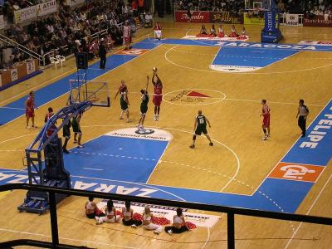

SESIÓN 3 : “1, 2 y 3 puntos
”
La Técnica Puzzle la emplearemos para practicarlos diferentes tiros efectuados en el deporte colectivo de esta unidad. Para esta sesión también será necesaria la formación de grupos heterogéneos por parte del docente.

El número de alumnos por grupos está en función del número de tiros a practicar, en este caso serán cinco. A cada miembro del grupo se le asignará un tipo de tiro que trabajará y perfeccionará en el grupo de expertos (con miembros de otros grupos que se les ha asignado el mismo tipo de tiro). Una vez que cada miembro ha interiorizado su pase, volverán con los miembros de su grupo inicial y cada uno de ellos explicará el modo de realizar su pase al resto de sus compañeros.

Tipos de tiro a practicar: 1) bandeja o entrada, 2) tiro en suspensión, 3) libre y estático, 4) gancho y 5) mate.

SESIÓN 4: “Demuestro lo que sé”

Para trabajar por rincones, a lo largo de la cancha se distribuirán un mínimo de cuatro rincones, la distribución depende de la actividad a realizar.
En cada rincón se trabajará en grupos de cinco alumnos, dependiendo del número total durante siete minutos aproximadamente de la siguiente manera:
en el rincón uno: el contenido a trabajar será bote;
en el rincón dos: el pase;
en el tercero: el tiro,
y por último, en el cuarto rincón: una fusión de todos los contenidos anteriores.

Las actividades realizadas en cada rincón podrán verse en el Anexo 2

SESIÓN 5, 6 Y 7 : “ ¿Qué conoces del baloncesto ?

En el trabajo por proyectos cumple un papel fundamental el uso de las TIC. El profesor distribuirá al alumnado en grupos heterogéneos y una vez formados les facilitará la pregunta siguiente: ¿Qué conoces del baloncesto?, también se les ofrecerá una guía para responderla con los siguientes elementos: normas de juego, origen, competiciones, equipos, conceptos clave y también se dejan otros aspectos de su libre elección además de algunos enlaces en los que podrán encontrar información al respecto. A partir de aquí empezarán a elaborar su trabajo.
La primera sesión será destinada a la formación de los grupos y explicación de los aspectos generales del trabajo, para seguidamente comenzar con el trabajo de exploración e investigación por parte del alumnado. Podrán buscar información en los ordenadores del aula de informática y en libros de la biblioteca.
Por último, en la sesión que servirá para concluir este trabajo, cada grupo expondrá uno de los aspectos de la guía que se seleccionarán al azar, dando una visión global de qué es y qué características tiene el baloncesto. Las exposiciones se podrán llevar a cabo a través del proyector. Una vez finalizada cada exposición los oyentes podrán hacer preguntas sobre el contenido.

SESIÓN 8: “ Todos somos importantes”

En esta sesión mediante la Técnica Puzzle trabajaremos la importancia que tiene todos y cada uno de los jugadores en la cancha de juego, las posiciones. Se formarán grupos de cinco alumnos, tantos como posiciones hay en el baloncesto. Una vez que se han formado los grupos, se le asignará a cada alumno una posición de las nombradas a continuación: base, escolta, alero, ala-pivot y pivot.
Acto seguido cada alumno se agrupará con miembros de otros equipos con su misma posición en el llamado grupo de expertos, es en este momento cuando practicarán e interiorizarán su posición.
Pasados 15 minutos se volverán a agrupar con su equipo inicial donde se explicarán todas las posiciones unos a otros, viendo la importancia que tiene cada posición y por tanto cada alumno en la práctica de este deporte.

SESIÓN 9: "Me divierto aprendiendo”

En esta sesión aplicaremos la Técnica TEA, para ello la disposición del alumnado será tarea del docente, estableciendo para ello una agrupación heterogénea, siendo el número de aproximadamente cinco alumnos por grupo.

A lo largo del pabellón se distribuirán cuatro series de circuitos iguales, donde trabajarán los distintos aspectos generales del baloncesto (para que todo el alumnado trabaje a la vez el mismo circuito) Al final de cada serie habrá una caja con fichas donde aparecerá una pregunta sobre contenidos dados a lo largo de la unidad.

Cada grupo estará dispuesto en una serie , en el momento en que suene el silbato el primero de cada grupo deberá realizar correctamente su serie y el que primero acabe extraerá una ficha de la caja y leerá la pregunta en voz alta.

Aquí pueden darse diversas opciones, que la conteste correctamente y ese punto se sume a la puntuación de su grupo o si por el contario su respuesta es errónea contestará el segundo que haya finalizado el circuito de forma correcta y así sucesivamente. Ganará aquel equipo que además de tener más respuestas acertadas haya realizado correctamente los ejercicios de las series. La serie a realizar puede verse en el Anexo 2.

SESIÓN 10: “Lo que sé lo aplico y al mismo tiempo lo práctico”

Al igual que en la sesión cuatro se trabajarán los contenidos en diferentes rincones, esta vez además de practicar al bote, pase y tiro en sus respectivos rincones se trabajará el contenido referente a las reglas de juego en el cuarto rincón. Para ello, a través de diferentes videos con secuencias de penalizaciones, el alumnado deberá analizar y debatir en grupo cual es la causa por la que el árbitro ha pitado falta o ha penalizado a algún jugador.

SESIÓN 11 Y 12 : “Cooperar para ganar”

Por último y para finalizar las sesiones de esta unidad didáctica se formarán grupos eterogéneos de cinco alumnos, preferiblemente formados por el profesor. Se jugarán partidos de 15 minutos aproximadamente enfrentándose todos los grupos entre sí. En estas dos sesiones podrán poner en práctica todo lo aprendido y cooperar para conseguir el objetivo final.
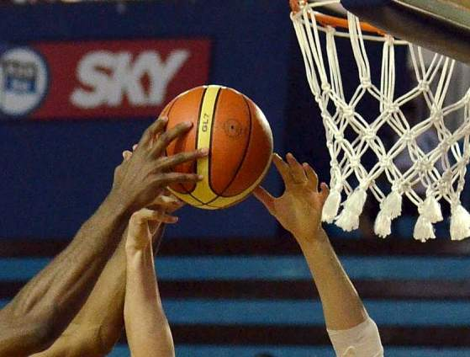

9. CONCLUSIONES

La revisión bibliográfica presentada ha permitido conocer la presencia de alumnado extranjero en las aulas, las características del desarrollo psicosocial en la etapa de Primaria como las actuaciones que en el centro se llevan a cabo. Dicho análisis ha sido tenido en cuenta en el diseño de la propuesta y la consecución del objetivo general: promover el contacto intercultural.

El aumento de alumnado extranjero en las aulas ha sido notable en los últimos años manteniéndose constante en la actualidad, por ello es esencial establecer, reforzar y prolongar situaciones que impliquen contactos con los iguales, hacer que cada alumno sea una pieza fundamental en la construcción del puzzle.

La propuesta no va dirigida únicamente a favorecer la situación del alumnado extranjero sino a todos. Somos conscientes que en el aula hay una gran diversidad, cada alumno es diverso entre sí, con una forma de pensar, sentir y actuar diferente. Por ello mi función como maestra será tratar de convertir las dificultades que surjan por el camino en posibilidades (Freire, 1989).

Para un profesor conocer y tener presentes las pautas evolutivas de los niños y niñas con los que trabaja es fundamental, para a partir de ellas diseñar actividades. Solo conociendo de dónde se viene podremos saber hacia dónde queremos ir. En este trabajo además, me he centrado en el ámbito psicosocial y más concretamente en la relación entre coetáneos, y en el aprendizaje cooperativo dado que refuerza las interacciones entre iguales, favorece el contacto intercultural e intentar dar respuesta a todo el alumnado.

A continuación expongo una cita anónima que coincide con la idea de este proyecto: Es de sabios encontrar cualidades en las personas que te rodean, en quienes trabajan contigo. Cualquiera puede encontrar defectos. Por eso es importante buscar los puntos fuertes de los compañeros, para potenciarlos y sacar adelante las metas propuestas. Hay que ser proactivos

Critica de la unidad didáctica

A simple vista parece desproporcionado elaborar una Unidad Didáctica de aprendizaje cooperativo a cuenta del baloncesto.
Pero un profesor de educación física puede aprovechar la solidaridad del estilo cooperativo para educar en los deportes y aprovechar la solidaridad deportiva para encauzar al muchos de edades medias hacia un trabajo compartido y altruista en las actividades escolares.
En ese sentido este trabajo de la autora de la unidad bien merece una alabanza y reconocer su mérito indudable de encauzar un deporte en dirección al aprender a ser buen deportista en clave de cooeperatividad y no solo de diversión.
Acaso los deportes para muchos escolares sean el camino inicial para crear hábitos de compartir y de esforzarse.

